國立臺北商業大學

資訊管理系

109’資訊系統專案設計

系統手冊

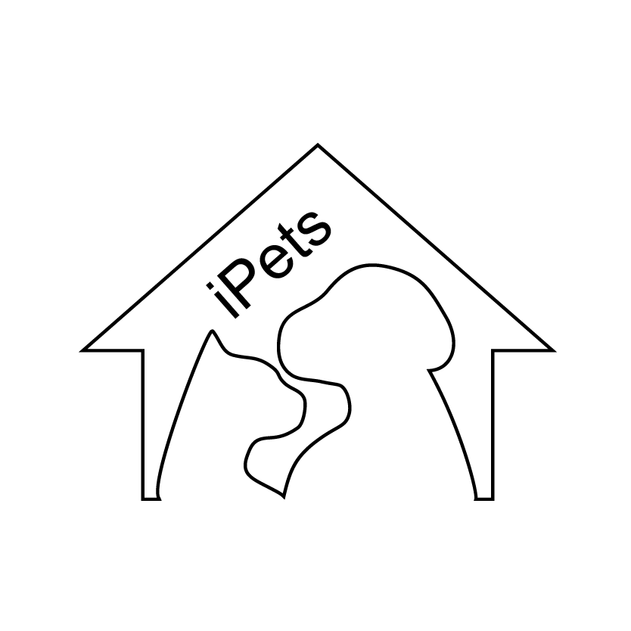

組 別：第109404組

題 目：iPets

指導老師：林俊杰老師

組 長：10646004 李怡蓁

組 員：10646043 蔡欣恬 N1066405 黃琳恩

N1066414 王偉霖 N1066423 劉芳汝

中華民國109年05月20日

**目錄**

第一章 背景與動機 8

1-1 簡介 8

1-2 問題與機會 9

1-3 相關系統探討 10

第二章 系統目標與預期成果 13

2-1 系統目標 13

2-2 預期成果 15

第三章 系統規格 16

3-1 系統架構 16

3-2 系統軟硬體需求與技術平台 19

3-3 使用標準與工具 20

第四章 專案時程與組織分工 21

4-1 專案時程 21

4-2 專案組織與分工 22

第五章 需求模型 23

5-1 使用者需求 23

5-2 使用個案圖（Use case diagram） 25

5-3 使用個案描述 26

5-4 分析類別圖 33

第六章 設計模型 37

6-1 循序圖（Sequential diagram） 37

6-2 設計類別圖（Design class diagram） 48

**表目錄**

表1-3-1相關系統比較 11

表3-2-1環境測試表 19

表3-2-2軟硬體需求表 19

表3-3-1使用標準與工具表 20

表4-1-1專案時程表 21

表4-1-2分工表 22

表5-1-1功能需求表 23

表5-1-2非功能性需求表 24

**圖目錄**

圖3-1-1系統架構圖 16

圖3-1-2網頁架構 17

圖3-1-3 App架構 18

圖5-2-1 使用者個案圖 25

圖5-3-1 註冊會員活動圖 26

圖5-3-2 使用者登入活動圖 26

圖5-3-3 修改會員資料活動圖 27

圖5-3-4 關鍵字查詢活動圖 27

圖5-3-5 行事曆管理活動圖 27

圖5-3-6 相簿管理活動圖 28

圖5-3-7 寵物資訊管理活動圖 28

圖5-3-8 圖片辨識活動圖 29

圖5-3-9 圖片風格轉換活動圖 29

圖5-3-10 查詢寵物醫院活動圖 30

圖5-3-11 查詢附近商家活動圖 30

圖5-3-12 飼料分析活動圖 31

圖5-3-13 新增領養機構活動圖 31

圖5-3-14 新增狗狗科普活動圖 31

圖5-3-15 帳號管理活動圖 32

圖5-3-16 密碼管理活動圖 32

圖5-4-1 （網頁）會員分析類別圖 33

圖5-4-2 （網頁）行事曆分析類別圖 34

圖5-4-3 （網頁）深度學習分析類別圖 34

圖5-4-4 （App）會員分析類別圖 35

圖5-4-5 （App）行事曆分析類別圖 35

圖5-4-6 （App）定位分析類別圖 36

圖6-1-1 註冊循序圖 37

圖6-1-2 登入循序圖 38

圖6-1-3 修改會員資料循序圖 38

圖6-1-4 關鍵字查詢循序圖 39

圖6-1-5 相簿管理循序圖 39

圖6-1-6 行事曆管理循序圖 40

圖6-1-7 寵物資訊管理循序圖 41

圖6-1-8 寵物辨識循序圖 41

圖6-1-9 圖片風格轉換循序圖 42

圖6-1-10 查詢寵物醫院循序圖 43

圖6-1-11 查詢附近店家循序圖 44

圖6-1-12 查詢飼料分析循序圖 45

圖6-1-13 新增領養機構循序圖 45

圖6-1-14 新增狗狗科普循序圖 46

圖6-1-15 帳號管理循序圖 46

圖6-1-16 密碼管理循序圖 47

圖6-2-1 （網頁）會員設計類別圖 48

圖6-2-2 （網頁）行事曆設計類別圖 49

圖6-2-3 （網頁）深度學習設計類別圖 50

圖6-2-4 （App）會員設計類別圖 51

圖6-2-5 （App）行事曆設計類別圖 52

圖6-2-6 （App）定位設計類別圖 52

# 第一章 背景與動機

## 1-1 簡介

**一、寵物飼養背景與現況**

近年來，由於「臺灣的人口結構性變化」和「個人經濟壓力因素」，讓寵物陪伴變成主流，現代的年輕族群結婚後未必會生育孩子，反而會選擇飼養寵物，因為飼養寵物的花費及精力遠遠小於養育孩子，導致現在社會上部分家庭都會飼養寵物，將寵物當成孩子寵愛。

現在的社會給年輕族群帶來許多壓力及負擔，當人們感到身心俱疲的時候總會要有一個抒壓、療癒的管道，而寵物的存在便會是最佳首選，當人在極度疲憊的情況下，看到一個可愛的寵物跟你撒嬌，其實疲憊感瞬間可以降低許多，你的喜怒哀樂，都會有一個可愛的寵物與你一起面對。雖然無法和牠言語，但再多的話也無法表達出內心的情緒，陪伴才是最佳消化情緒的辦法。根據農委會調查統計，目前台灣家庭仍以飼養狗類居多，故此次寵物居家管理專題的對象主要針對狗設計。

**二、寵物居家管理相關系統背景與現況**

目前在手機商店的寵物居家管理程式只有少數幾個，經過本組的觀察後，發現功能幾乎大同小異，而且UI設計風格差不多，整體較無差異性。所以本專題目標是做出不同於市面上且更加舒適的UI，同時具備較便利的管理功能，以及品種辨識技術、商家定位等特殊功能，增加系統差異性及使用者的黏著度。

不同於其他寵物居家管理系統只能在手機上使用，本專題開發了手機版及網頁版的管理系統，兩邊系統能夠資料同步與功能相容。除此之外，兩邊系統也會有一些各自獨立的功能，手機版本有定位功能；網頁版本則會有寵物辨識以及寵物圖片風格轉換，結合現今主流趨勢人工智慧，讓本次專題的管理系統更加有趣且豐富。

## 1-2 問題與機會

**問題一：飼養寵物的家庭數逐年升高**

情況：

隨著愈來愈多人以養寵物取代結婚生子，許多青壯年到了適婚年齡，都尚未步入婚姻，就算結婚也沒有計畫生育孩子，在這種情況下，這些家庭便會增加飼養貓或狗的想法。

機會：

「iPets」為這些頂客族、不婚主義者以及正在飼養寵物的飼主，打造了方便且實用的網站及APP，輔助飼主管理寵物的生活，輕鬆養寵物不用擔心忙碌而忘記打理自己的寵物；新手或有想養寵物的人們更是適合，iPets系統有多項功能幫助想養寵物的新手學會如何打理自己的寵物，不用擔心會手忙腳亂。有「iPets」在，讓使用者養寵物不費力、開心輕鬆養寵物。

**問題二：現代人習慣使用手機紀錄事情**

情況：

在這網路發達、高科技的時代，愈來愈少人用手札的方式紀錄行程在行事曆，現代社會人手一機，習慣透過手機行事曆紀錄行程，任何與寵物有關的資訊也會上網查詢而並非閱讀書籍。另外，我們也發現許多飼主會忘記定期打理毛孩子，像是剃毛、驅蟲、打疫苗、洗澡等，這會產生一些影響導致寵物無法健康成長。

機會：

「iPets」有多項提醒功能，像是為寵物剃毛、驅蟲、打疫苗等定期性的事項，使用者可以設定一個週期性於行事曆並開啟提醒功能，讓使用者不必擔心會忘記行程。另外，還具備分析飼料成分的功能，來判斷該飼料是否健康、營養，同時還包括一些用戶專屬的功能，可以協助使用者快速找到寵物醫院、寵物旅館等。

## 1-3 相關系統探討

本次專案，小組成員蒐集網路資料，發現兩款寵物資訊系統有較高的人氣，分別是「11Pets」及「Afurkid毛小孩寵物資訊」，其中「11Pets」擁有網頁版及手機版，其功能結合寵物醫院資訊、疫苗資訊等多項專業功能，同時也有提供領養的管道，但目前並未有台灣地區的選項；「Afurkid毛小孩寵物資訊」只有提供網頁版，此資訊網會提供各項與寵物有關的活動，像是狗狗講座、狗友聚會等，其中最特別的功能就是寵物保險，協助使用者替寵物辦理保險，同時也提供許多寵物收容所的資料，方便使用者查詢；「iPets」則會結合以上兩個系統的優勢，開發出更方便使用者使用及增加使用者樂趣的寵物資訊系統，像是寵物資訊管理、寵物行事曆、寵物辨識等功能，並且提供寵物領養管道，方便使用者查詢領養機構。

### 表1-3-1相關系統比較

**●：**具備該功能

|  |  |  |  |
| --- | --- | --- | --- |
| 平台  項目 | iPets | 11Pets：呵護寵物 | Afurkid  毛小孩寵物資訊 |
| Web | ● | ● | ● |
| APP （iOS） |  | ● |  |
| APP （Android） | ● | ● |  |
| 主題類別 | 寵物管理、品種辨識、定位服務 | 寵物管理、定位服務、收養專區 | 資訊分享 |
| 通知 | ● | ● | ● |
| 會員系統 | ● | ● | ● |
| 好文推薦 | ● |  | ● |
| 領養資訊 | ● | ● | ● |
| 關鍵字搜尋 | ● | ● | ● |
| 寵物管理 | ● | ● |  |
| 倒數計時器 | ● | ● |  |
| 行事曆 | ● | ● |  |
| 寵物相簿 | ● | ● |  |
| 品種辨識 | ● |  |  |
| 圖片風格轉換 | ● |  |  |
| 平台  項目 | iPets | 11Pets：呵護寵物 | Afurkid  毛小孩寵物資訊 |
| 定位功能 | ● | ● |  |
| 附近店家資訊 | ● | ● |  |
| 飼料分析 | ● |  | ● |
| 語言切換 | ● | ● |  |

# 第二章 系統目標與預期成果

## 2-1 系統目標

「iPets」之系統目標可分為以下四個項目:

1. 簡潔的介面設定

（一）人性化管理介面：操作介面簡潔有力，讓使用者可以一目了然。

1. 方便的寵物管理

（一）多寵物管理：假如飼養多隻寵物，只需要註冊該寵物，便可以輕鬆的切換介面查看寵物的行程。

（二）行事曆：讓用戶可以記錄寵物的相關行程（如：剃毛、美容等）。

（三）倒數計時器：利用簡潔的介面，使用To-Do List，方便管理寵物行程。

（四）自動排程：用戶只需設定重複頻率及次數，系統便會自動排程。

（五）顏色區別：將較重要的行程以不同顏色表示，讓用戶快速區分活動的先後順序。

（六）提醒功能：給予用戶自行設定提醒時間，若未設定，則會在行程到來的前一天及當天通知用戶。

1. 豐富使用者體驗

（一）個人化排程：讓使用者自行選擇將哪些倒數計時器顯示於首頁。（如：剃毛、洗澡等）

（二）品種辨識：運用人工智慧技術，讓用戶體驗辨識功能，只需上傳照片或從相簿選擇，經由系統分析，便可以得知該寵物品種，提升用戶體驗。

（三）寵物風格轉換：運用人工智慧技術，將上傳的圖片轉換成五種不同風格的照片，讓用戶對於每次圖片轉換都充滿著期待感。

（四）好文推薦：過濾假知識，推薦寵物相關文章，給予使用者優質寵物資訊平台。

（五）關鍵字搜尋功能：使用者能夠便利地查詢網站所有文章及資訊。

1. 提高用戶黏著度

（一）相簿空間：提供用戶存放寵物相片的空間，讓用戶可以將寵物每個瞬間記錄下來，提升用戶使用意願。

（二）寵物飼料分析：從網路搜尋相關資訊並經由系統分析，建立可信的資料集，方便用戶作為飼料購買依據，減少選購時間。

（三）提供店家資訊：讓用戶可以快速搜尋周遭的寵物醫院、寵物美容、寵物店等資訊，並且可以做關鍵字查詢，方便用戶快速找到需要的商家。

## 2-2 預期成果

1. 使用者使用率提升
2. 本平台定期更新寵物資訊的相關報導，讓使用者可以接收最新寵物最新資訊，豐富閒暇時間，提高使用者使用忠誠度。
3. 用戶可以有效的運用行事曆，替寵物規劃行程，完整獨立出專屬於寵物的行程。
4. 用戶可以有效運用倒數計時器，提醒用戶寵物的某項行程即將到來。
5. 若不想要手動新增行程，也可以運用內建的行程活動，只要將其時間頻率設定完成，便可以快速替寵物規劃好活動。
6. 用戶可以透過搜尋店家功能，快速找出附近所有的寵物醫院、寵物美容院等，方便用戶找尋店家。
7. 用戶專屬的寵物辨識／圖片風格轉換，讓用戶對於每次使用都充滿期待，增加使用的驚喜感。
8. 聚集更多寵物愛好者／飼主
9. 建立良好的用戶機制，將各種等級的用戶給予不同功能（如：白金用戶可以相互定位狗友的位置）。
10. 降低系統使用難度，將內容圖像化／條列化，方便各年齡層使用者使用。
11. 保障用戶的資訊安全性，讓用戶的個人資訊（如：定位）可以不被第三方監視。

# 第三章 系統規格

## 3-1 系統架構

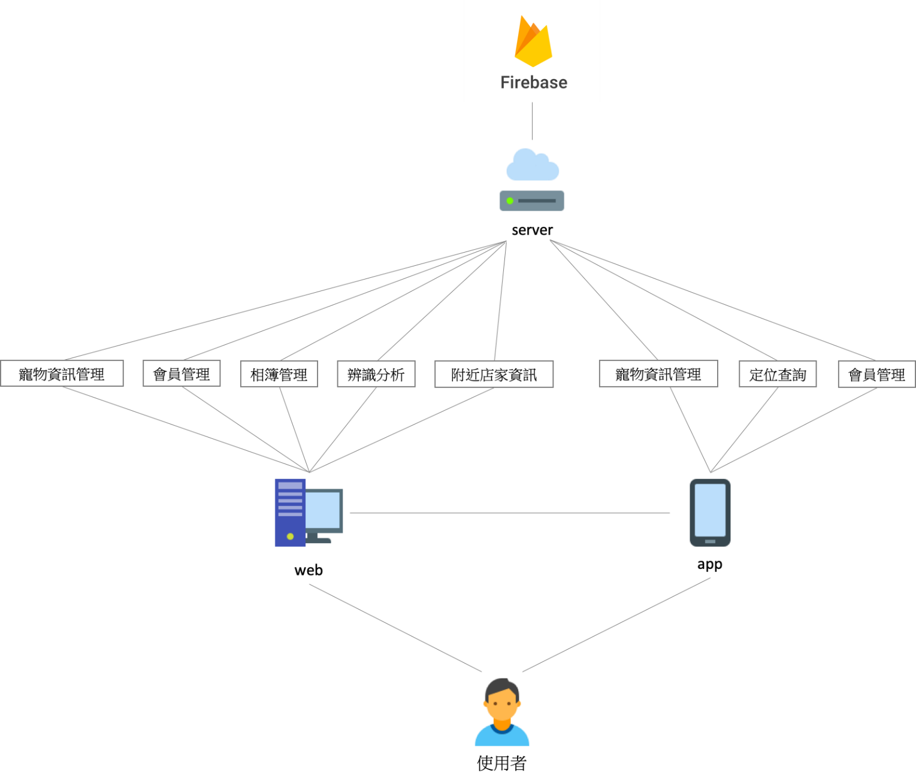「iPets」系統架構如下圖3-1-1所示，網站主要功能有「寵物資訊管理」、「會員管理」、「相簿管理」、「辨識分析」、「附近店家資訊」；app主要功能為提供使用者更加方便寵物管理介面，包括「寵物資訊管理」、「定位查詢」、「會員管理」。

#### 圖3-1-1系統架構圖

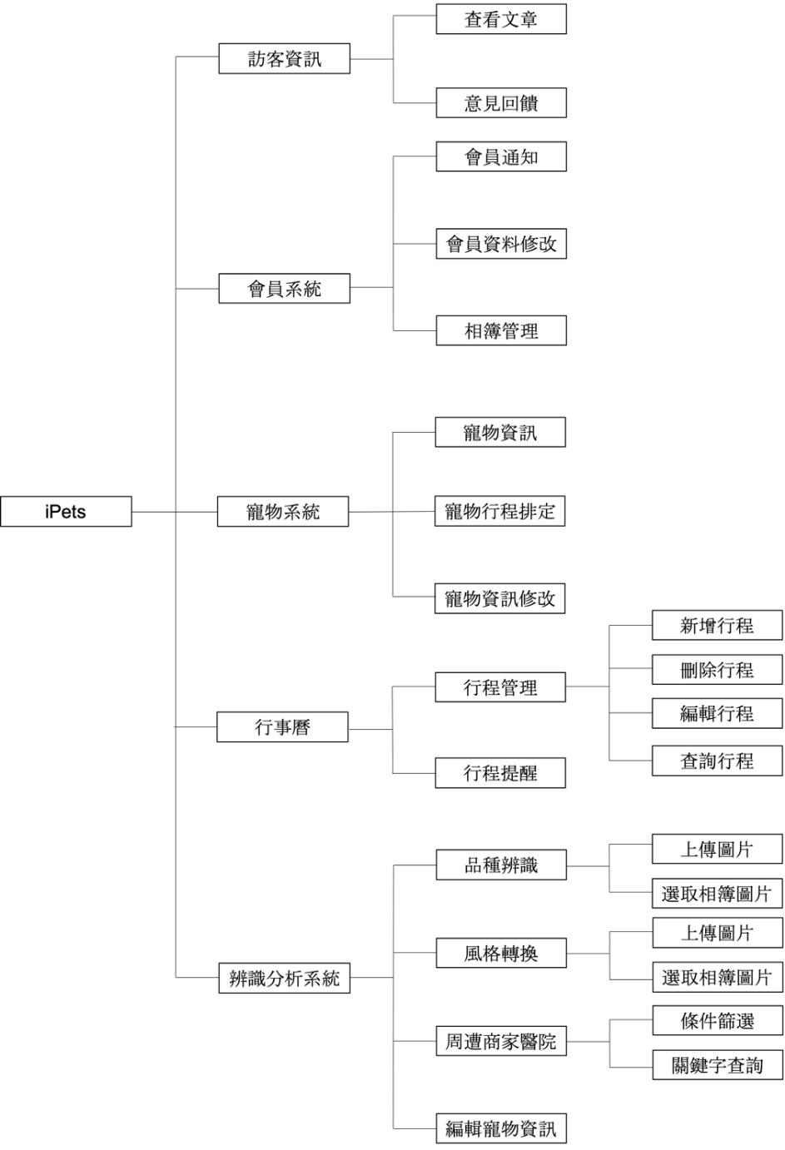「iPets」網頁架構如下圖3-1-2所示，系統拆成五大部分，用戶可透過「訪客資訊」、「會員系統」、「寵物系統」、「行事曆」及「辨識分析系統」得到完善的使用者體驗；「iPets」用戶使用「寵物系統」功能，進行人性化的寵物管理，其中「寵物資訊」、「寵物行程管理」提供簡潔的使用者介面，方便使用者快速且完善的規劃行程；另外還提供「品種辨識」、「圖片風格轉換」兩項功能讓用戶體驗人工智慧技術，增加會員的忠誠度。

#### 圖3-1-2網頁架構

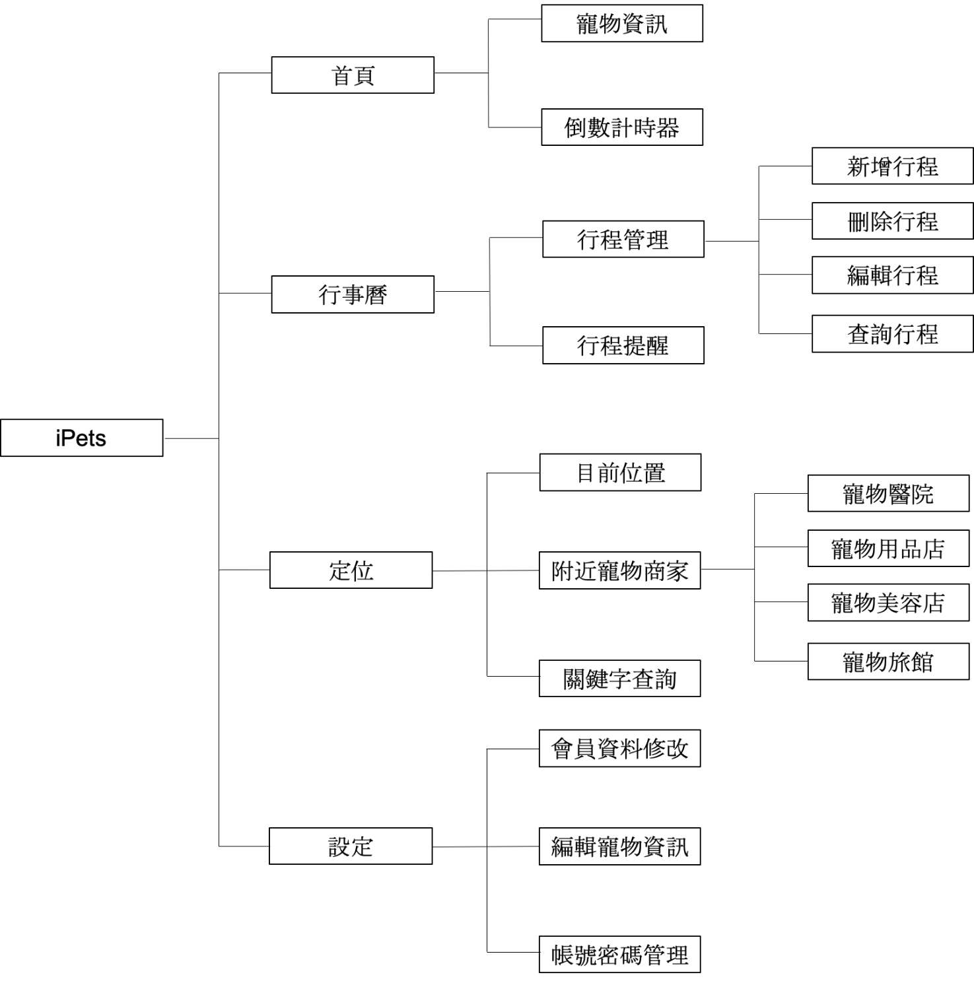「iPets」App架構如下圖3-1-3所示，用戶進入首頁可看到「寵物資訊」、「倒數計時器」，方便用戶快速規劃活動，下方選單列分別為「首頁」、「行事曆」、「定位」及「設定」；其中「定位」可顯示周遭五公里內與寵物有關的相關店家，方便用戶快速查詢附近店家。用戶透過登入後所有資訊便會儲存於後端資料庫，任何變更將會同步於網頁。

#### 圖3-1-3 App架構

## 3-2 系統軟硬體需求與技術平台

### 表3-2-1環境測試表

|  |  |
| --- | --- |
| 測試環境 | |
| 處理器 | IntelCore i5 CPU 1.6GHZ |
| 瀏覽器測試 | Google Chrome、Internet Explorer10、Firefox、Safari |
| 操作介面 | 非觸控、電阻式觸控面板 |
| 網路 | 有線網路、無線網路WIFI／3G或4G網路 |

### 表3-2-2軟硬體需求表

|  |  |  |
| --- | --- | --- |
| 軟硬體需求 | | |
| 作業系統 | Windows、Mac OS | Android、iOS |
| 瀏覽器需求 | Google Chrome、Internet Explorer10、Firefox、Safari | |
| 操作介面需求 | 非觸控、電阻式觸控面板 | |
| 網路需求 | 有線網路、無線網路WIFI／3G或4G網路 | |

## 3-3 使用標準與工具

### 表3-3-1使用標準與工具表

|  |  |
| --- | --- |
| 開發工具 | Visual Studio Code、Android studio |
| 網頁前端 | 開發框架：Vue.js  開發語言：HTML5、CSS3、JavaScript  函式庫、套件：jQuery、Bootstrap4 |
| 網頁後端 | Python、Firebase |
| APP前後端 | 開發語言:Java |
| 資料庫 | Cloud Firestore |
| 美工 | Adobe Illustrator、Adobe PhotoShop |
| 文件 | Microsoft Words |
| 簡報 | Microsoft PowerPoint |
| 專案管理 | GitHub |
| 版本控制 | GitHub |
| 系統架構 | Visual Paradigm |
| 系統分析、設計 | Visual Paradigm |

# 第四章 專案時程與組織分工

## 4-1 專案時程

### 表4-1-1專案時程表

：預期進度

：實際進度

|  |  |  |  |  |  |  |  |  |  |  |  |  |  |  |  |  |  |  |  |  |  |  |
| --- | --- | --- | --- | --- | --- | --- | --- | --- | --- | --- | --- | --- | --- | --- | --- | --- | --- | --- | --- | --- | --- | --- |
| 時間  事項 | 2020年 | | | | | | | | | | | | | | | | | | | | | |
| 1月 | | 2月 | | 3月 | | 4月 | | 5月 | | 6月 | | 7月 | | 8月 | | 9月 | | 10月 | | 11月 | |
| 題目構思 |  | |  |  |  |  |  |  |  |  |  |  |  |  |  |  |  |  |  |  |  |  |
|  | |  |  |  |  |  |  |  |  |  |  |  |  |  |  |  |  |  |  |  |  |
| 技術學習 |  | | | |  |  |  |  |  |  |  |  |  |  |  |  |  |  |  |  |  |  |
|  | | | |  |  |  |  |  |  |  |  |  |  |  |  |  |  |  |  |  |  |
| 系統功能分析 |  | | | | |  |  |  |  |  |  |  |  |  |  |  |  |  |  |  |  |  |
|  | | | | | |  |  |  |  |  |  |  |  |  |  |  |  |  |  |  |  |
| Prototype設計 |  | | | | | |  |  |  |  |  |  |  |  |  |  |  |  |  |  |  |  |
|  | | | | | | |  |  |  |  |  |  |  |  |  |  |  |  |  |  |  |
| UI／UX設計 |  |  |  | | | |  |  |  |  |  |  |  |  |  |  |  |  |  |  |  |  |
|  |  |  | | | |  |  |  |  |  |  |  |  |  |  |  |  |  |  |  |  |
| 資料庫設計 |  | | | | | | | |  |  |  |  |  |  |  |  |  |  |  |  |  |  |
|  | | | | | | | | |  |  |  |  |  |  |  |  |  |  |  |  |  |
| 資料庫建置 |  |  |  |  |  | | | | | |  |  |  |  |  |  |  |  | | | |  |
|  |  |  |  |  | | | | |  |  |  |  |  |  |  |  |  | | | |  |
| 前端程式碼撰寫 |  |  |  |  |  | | | | | | | | | | | | | | | | | |
|  |  |  |  |  | | | | | | | | | | | | | | | | | |
| 後端程式碼撰寫 |  |  |  |  |  | | | | | | | | | | | | | | | | | |
|  |  |  |  |  | | | | | | | | | | | | | | | | | |
| APP程式碼撰寫 |  |  |  |  |  | | | | | | | | | | | | | | | | | |
|  |  |  |  |  | | | | | | | | | | | | | | | | | |
| 文件製作 |  |  |  |  |  |  |  | | | |  |  |  |  |  |  |  |  |  |  | | |
|  |  |  |  |  |  |  | | | |  |  |  |  |  |  |  |  |  |  | | |
| 簡報製作 |  |  |  |  |  |  |  |  |  |  |  |  |  |  |  |  |  |  |  |  |  | |
|  |  |  |  |  |  |  |  |  |  |  |  |  |  |  |  |  |  |  |  |  | |
| 影片製作 |  |  |  |  |  |  |  |  |  |  |  |  |  |  |  |  |  |  | | | | |
|  |  |  |  |  |  |  |  |  |  |  |  |  |  |  |  |  |  |  |  |  | |
| 海報製作 |  |  |  |  |  |  |  |  |  |  |  |  |  |  |  |  |  |  | | | | |
|  |  |  |  |  |  |  |  |  |  |  |  |  |  |  |  |  |  |  |  |  | |

## 4-2 專案組織與分工

### 表4-1-2分工表

* ：主要負責 ○：次要負責

|  |  |  |  |  |  |
| --- | --- | --- | --- | --- | --- |
| 時間  事項 | 李怡蓁 | 蔡欣恬 | 黃琳恩 | 王偉霖 | 劉芳汝 |
| 題目構思 | ● | ● |  |  |  |
| 技術學習 | ● | ● | ● | ● | ● |
| 系統功能分析 | ● | ● |  |  |  |
| Prototype設計 | ● | ● |  |  |  |
| UI／UX設計 | ● | ○ | ○ | ○ | ● |
| 資料庫設計 | ● | ● | ○ | ● | ○ |
| 資料庫建置 | ● | ○ | ○ | ● |  |
| Web前端程式碼撰寫 | ● | ○ |  |  |  |
| Web後端程式碼撰寫 | ● | ● |  |  |  |
| APP前端程式碼撰寫 |  |  | ○ | ○ | ● |
| APP後端程式碼撰寫 |  |  | ○ | ● |  |
| 文件製作 | ● | ● | ○ | ○ | ○ |
| 簡報製作 | ● | ● |  |  |  |
| 海報製作 |  |  |  |  | ● |
| 影片製作 |  |  | ● |  |  |

# 第五章 需求模型

## 5-1 使用者需求

### 表5-1-1功能需求表

|  |  |
| --- | --- |
| 項目 | 說明 |
| 註冊會員 | 使用者透過系統註冊、Google註冊或Facebook註冊成為會員。 |
| 登入 | 原有用戶透過系統登入、Google登入或Facebook登入。 |
| 用戶資料修改 | 方便用戶自行修改個人資料。 |
| 寵物領養機構 | 顯示公／私立的領養機構資訊，並提供使用者領養管道。 |
| 會員通知 | 用戶可以透過訊息通知，得到我們最新消息。 |
| 提醒 | 用戶可以開啟提醒功能，提醒用戶某項行程即將到來。 |
| 關鍵字查詢 | 使用者能夠便利地查詢網站所有文章及資訊。 |
| 查看文章 | 讓使用者可以了解寵物的最新文章，提升註冊意願。 |
| 寵物資料管理 | 方便用戶自行管理寵物資料。 |
| 倒數計時器 | 利用簡潔的介面，使用To-Do List，方便管理寵物行程。 |
| 行事曆排程 | 方便用戶規劃寵物的所有行程。 |
| 辨識品種 | 可透過相機或相簿上傳圖片，辨識寵物品種。 |
| 圖片風格轉換 | 使用者可以上傳相片進行圖片風格轉換，增加使用者體驗。 |
| 定位 | 開啟定位功能可查看周遭近五公里的寵物商家、寵物醫院、寵物公園等其他與寵物相關之地點。 |
| 搜尋店家 | 條列全台與寵物有關的店家、醫院提供相關資訊，方便用戶閱讀，附加搜尋功能，使用戶快速找到相對應的地點。 |
| 建立相簿 | 用戶可以建立專屬自己的相簿存放寵物的照片。 |
| 語言切換 | 用戶可以切換中／英版本，可以提升使用者廣度。 |
| 常見問題 | 將用戶常見問題設計成QA，降低使用者使用難度。 |
| 回頁首 | 利用回頁首功能，讓使用者快速回到頁面最上方。 |
| 意見回饋 | 當使用者使用本平台遇到任何問題或者需要改善處，可以透過意見回饋提供給系統管理者。 |

### 表5-1-2非功能性需求表

|  |  |
| --- | --- |
| 項目 | 說明 |
| 維護性 | 收到修改建議，對於普通修改會在1-2天完成，對於評估後為重大需求或設計需求修改在兩周內完成。 |
| 相容性 | 支援各種螢幕尺寸，且在任何瀏覽器皆可使用。 |
| 易使用性 | 系統操作介面簡單且容易使用。 |
| 安全性 | 註冊用戶時，用戶密碼透過 SHA256 加密，燈如實需要輸入驗證碼。 |
| 兼容性 | 本系統支持多種作業系統使用。 |

## 5-2 使用個案圖（Use case diagram）

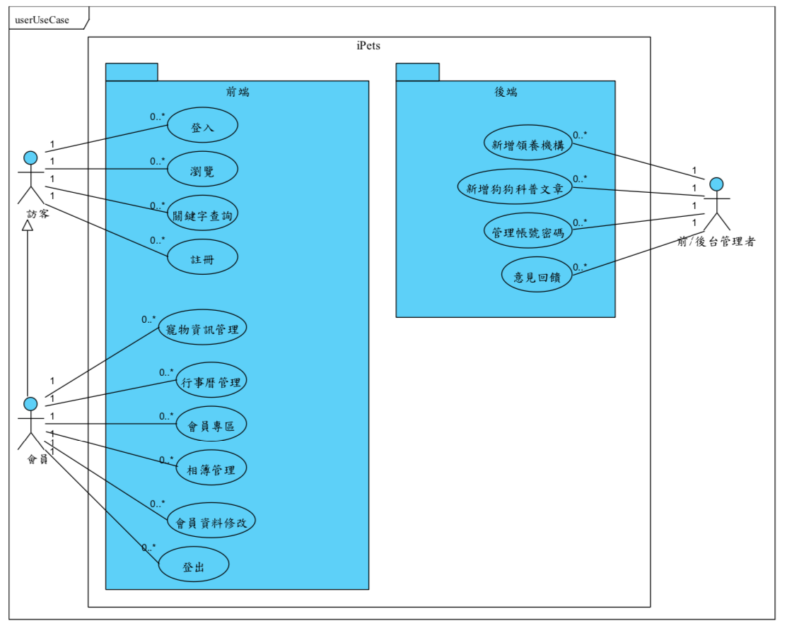

#### 圖5-2-1 使用者個案圖

## 5-3 使用個案描述

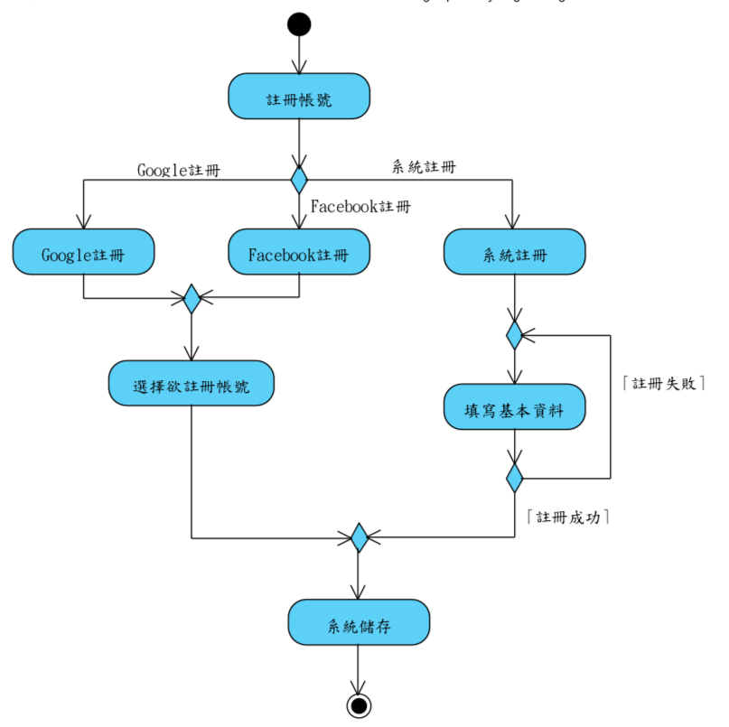

#### 圖5-3-1 註冊會員活動圖

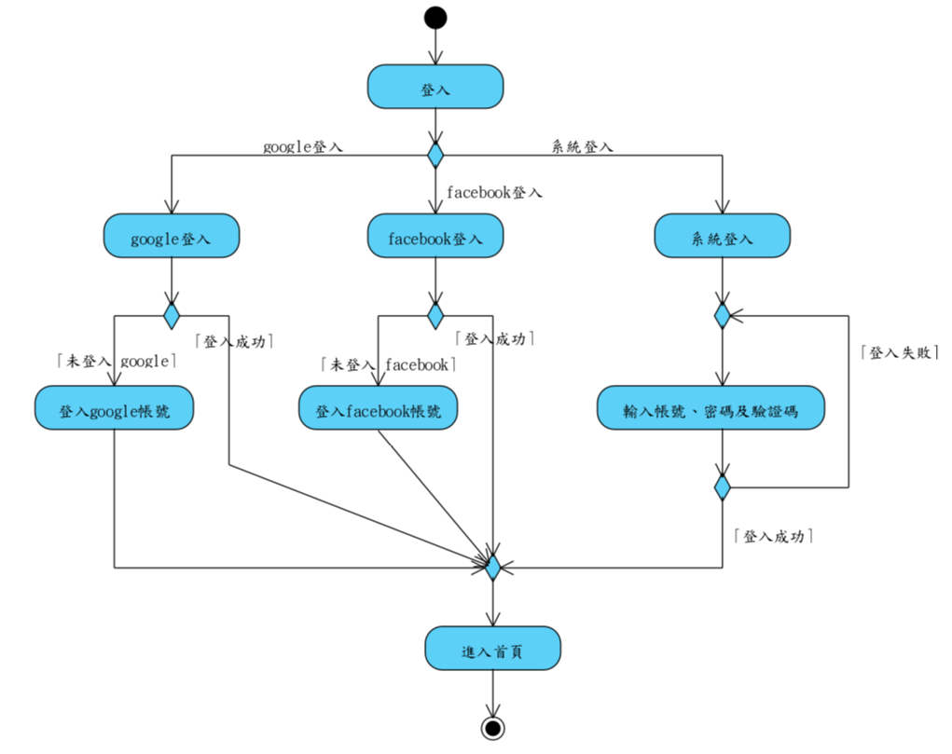

#### 圖5-3-2 使用者登入活動圖

|  |  |
| --- | --- |
|  |  |
| 圖5-3-3 修改會員資料活動圖 | 圖5-3-4 關鍵字查詢活動圖 |

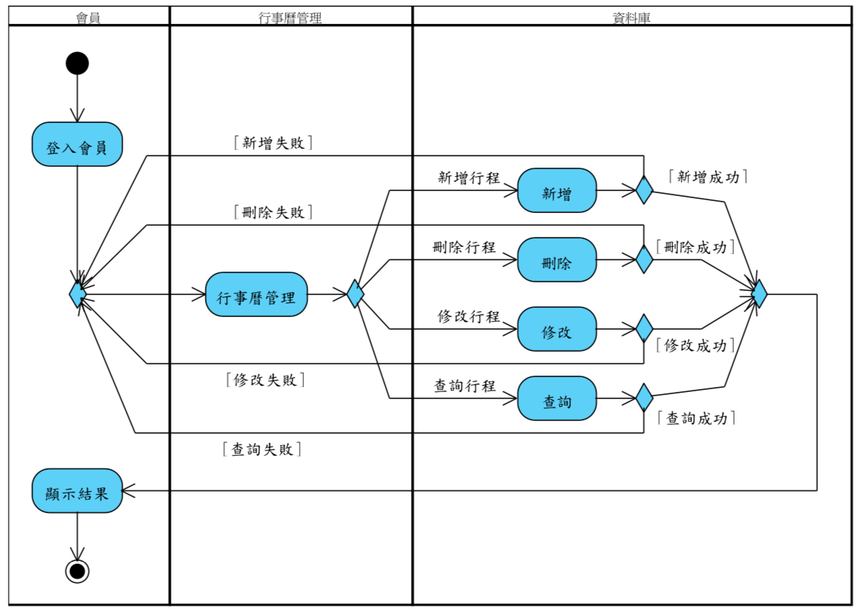

#### 圖5-3-5 行事曆管理活動圖

#### 圖5-3-6 相簿管理活動圖

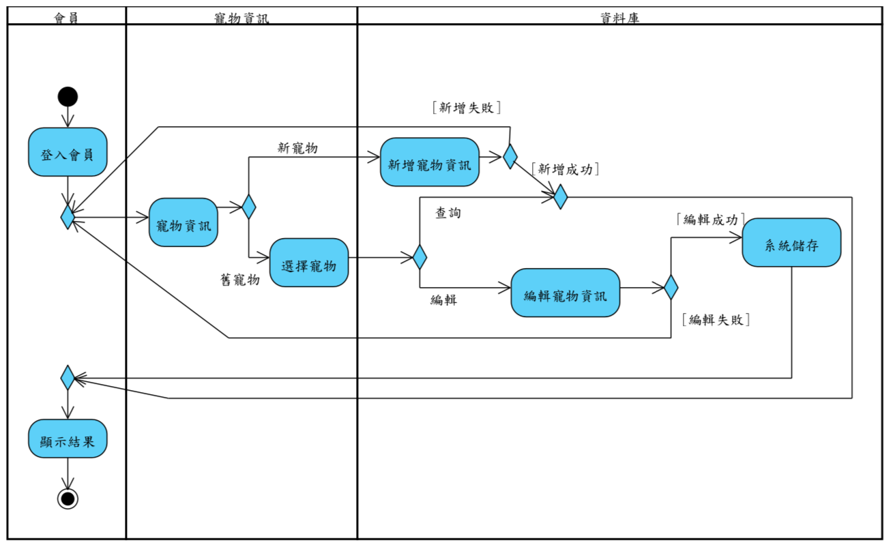

#### 圖5-3-7 寵物資訊管理活動圖

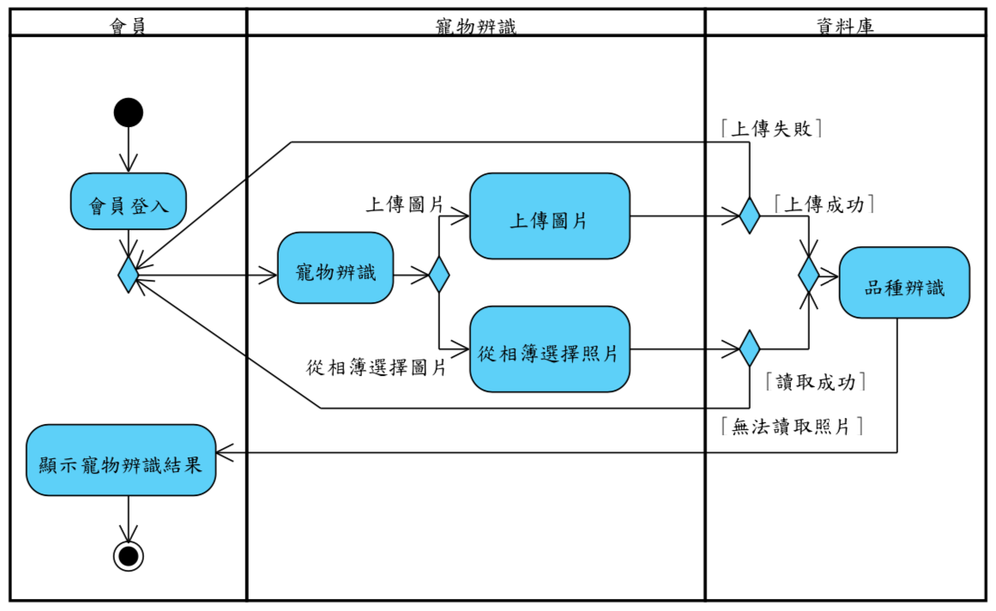

#### 圖5-3-8 圖片辨識活動圖

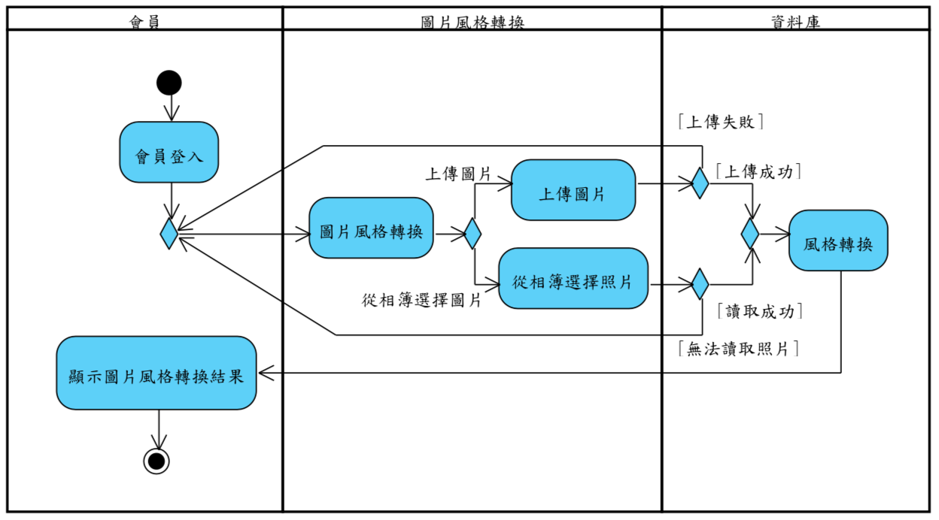

#### 圖5-3-9 圖片風格轉換活動圖

#### 圖5-3-10 查詢寵物醫院活動圖

#### 圖5-3-11 查詢附近商家活動圖

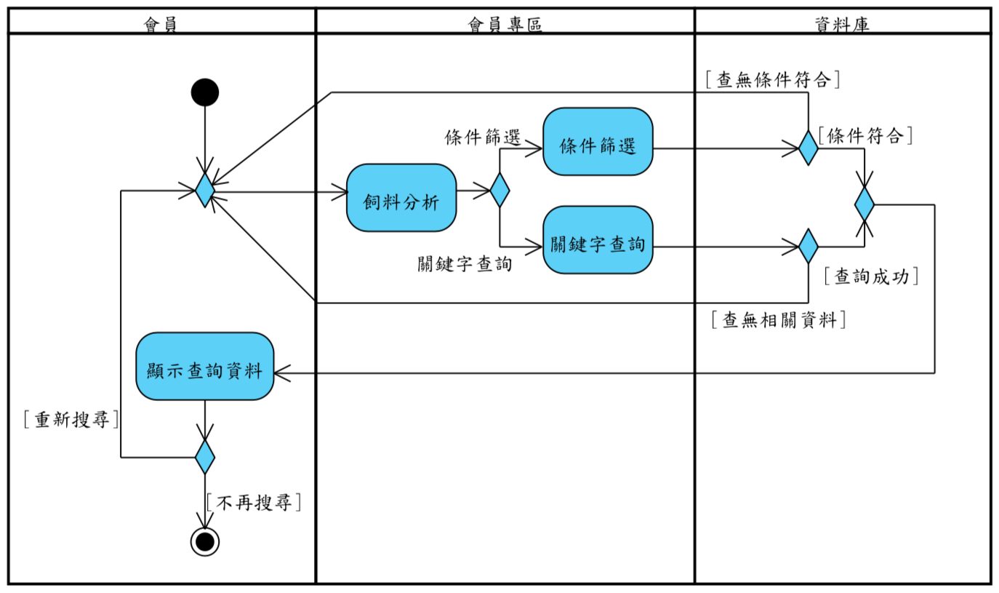

#### 圖5-3-12 飼料分析活動圖

|  |  |
| --- | --- |
|  |  |
| 圖5-3-13 新增領養機構活動圖 | 圖5-3-14 新增狗狗科普活動圖 |

|  |  |
| --- | --- |
|  |  |
|  |  |
| 圖5-3-15 帳號管理活動圖 | 圖5-3-16 密碼管理活動圖 |

## 5-4 分析類別圖

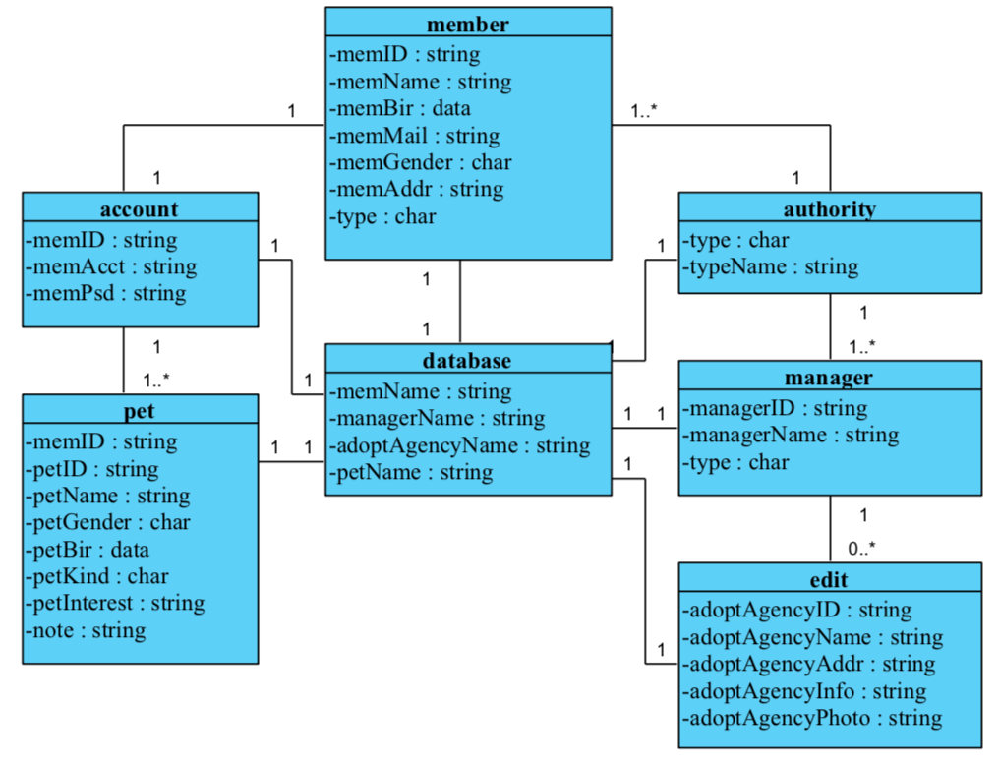

#### 圖5-4-1 （網頁）會員分析類別圖

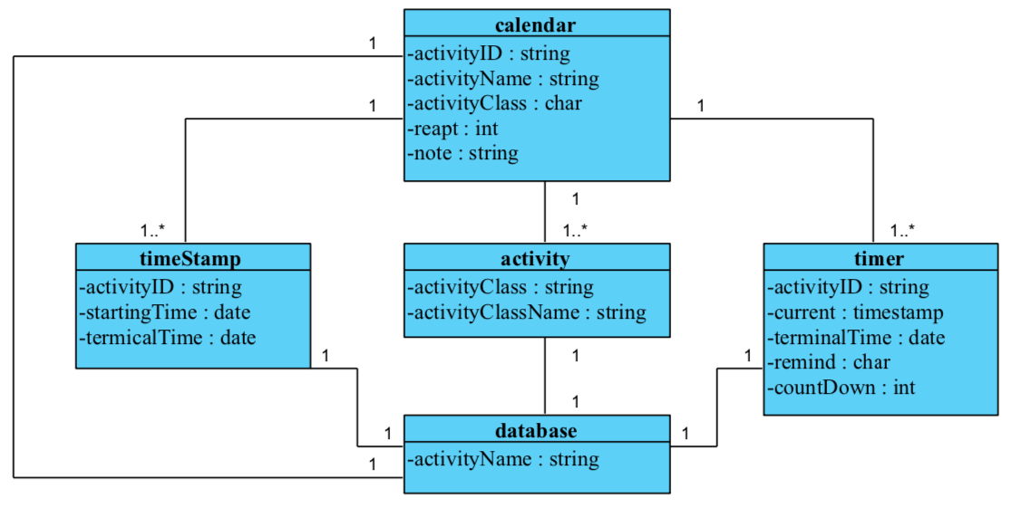

#### 圖5-4-2 （網頁）行事曆分析類別圖

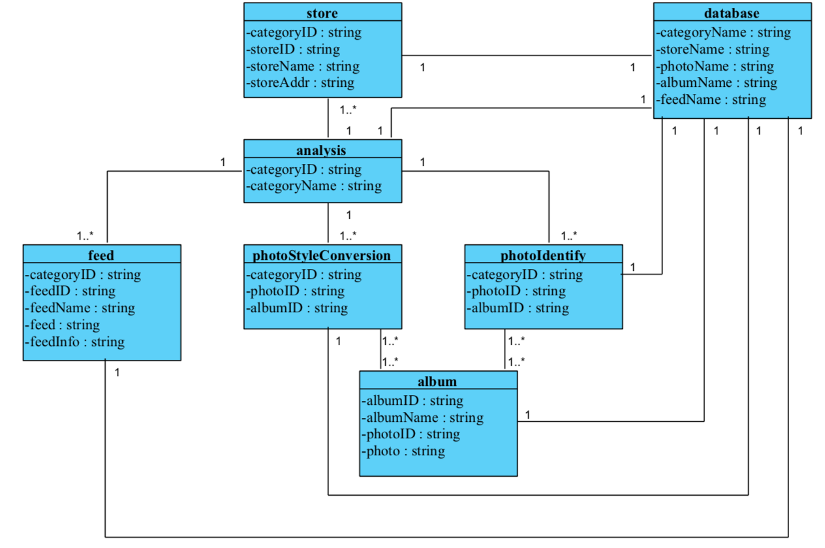

#### 圖5-4-3 （網頁）深度學習分析類別圖

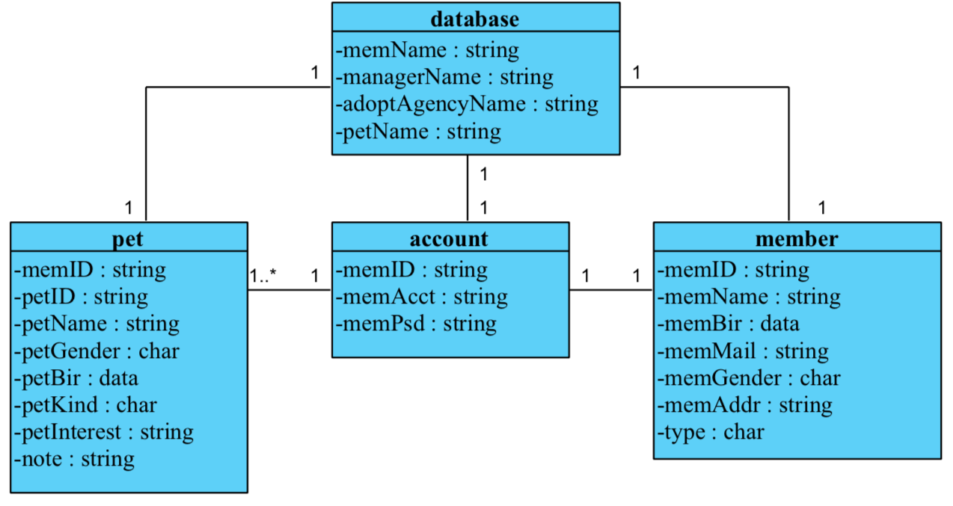

#### 圖5-4-4 （App）會員分析類別圖



#### 圖5-4-5 （App）行事曆分析類別圖

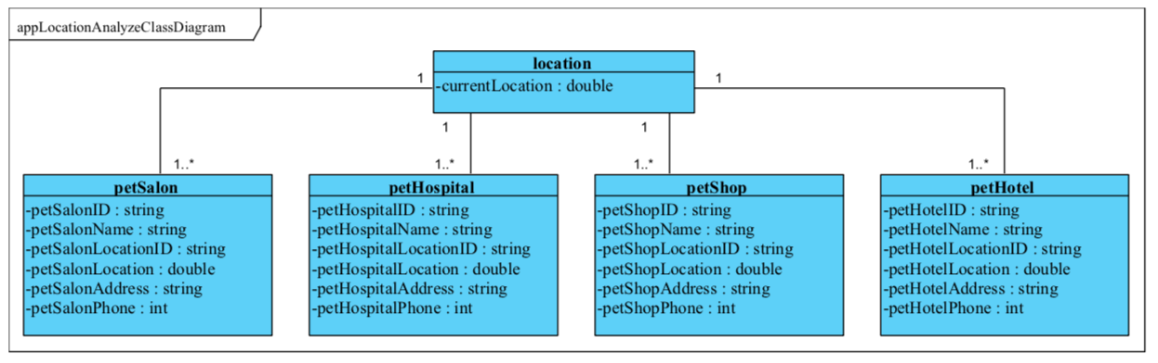

#### 圖5-4-6 （App）定位分析類別圖

# 第六章 設計模型

## 6-1 循序圖（Sequential diagram）

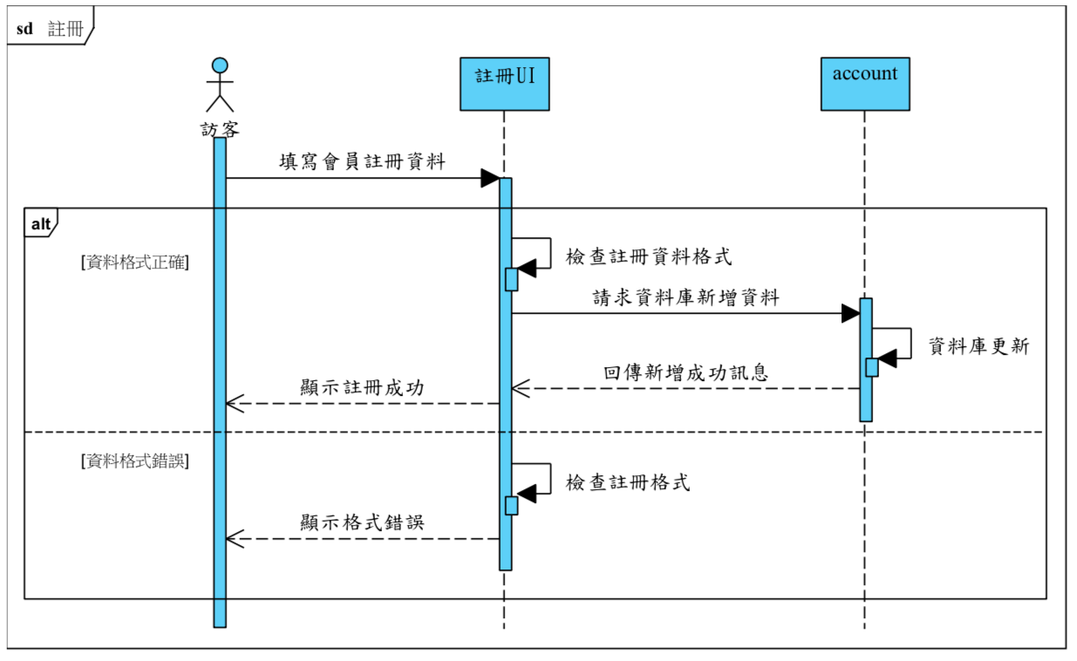

#### 圖6-1-1 註冊循序圖

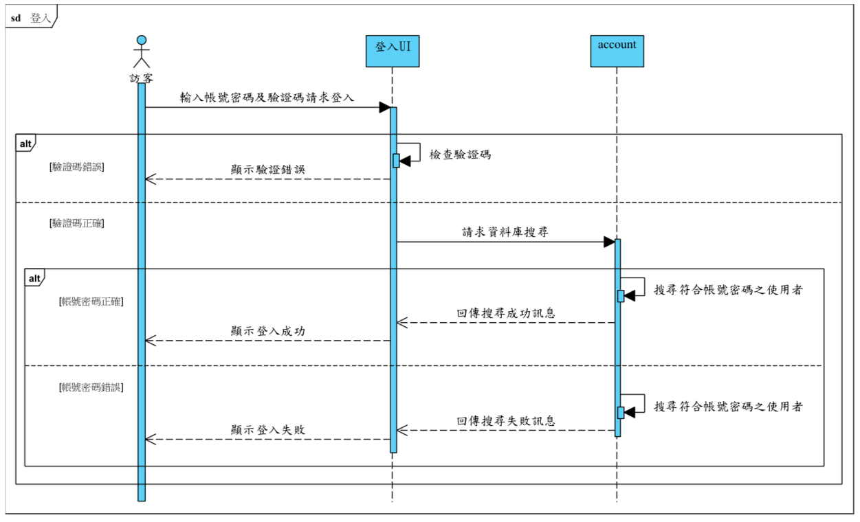

#### 圖6-1-2 登入循序圖

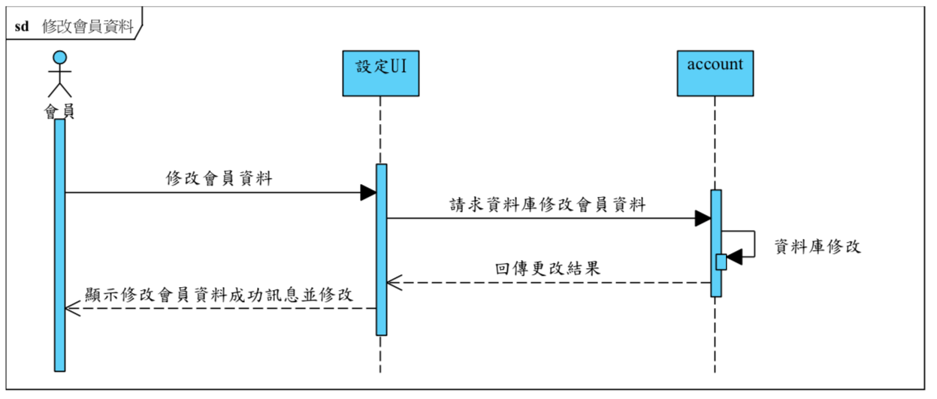

#### 圖6-1-3 修改會員資料循序圖

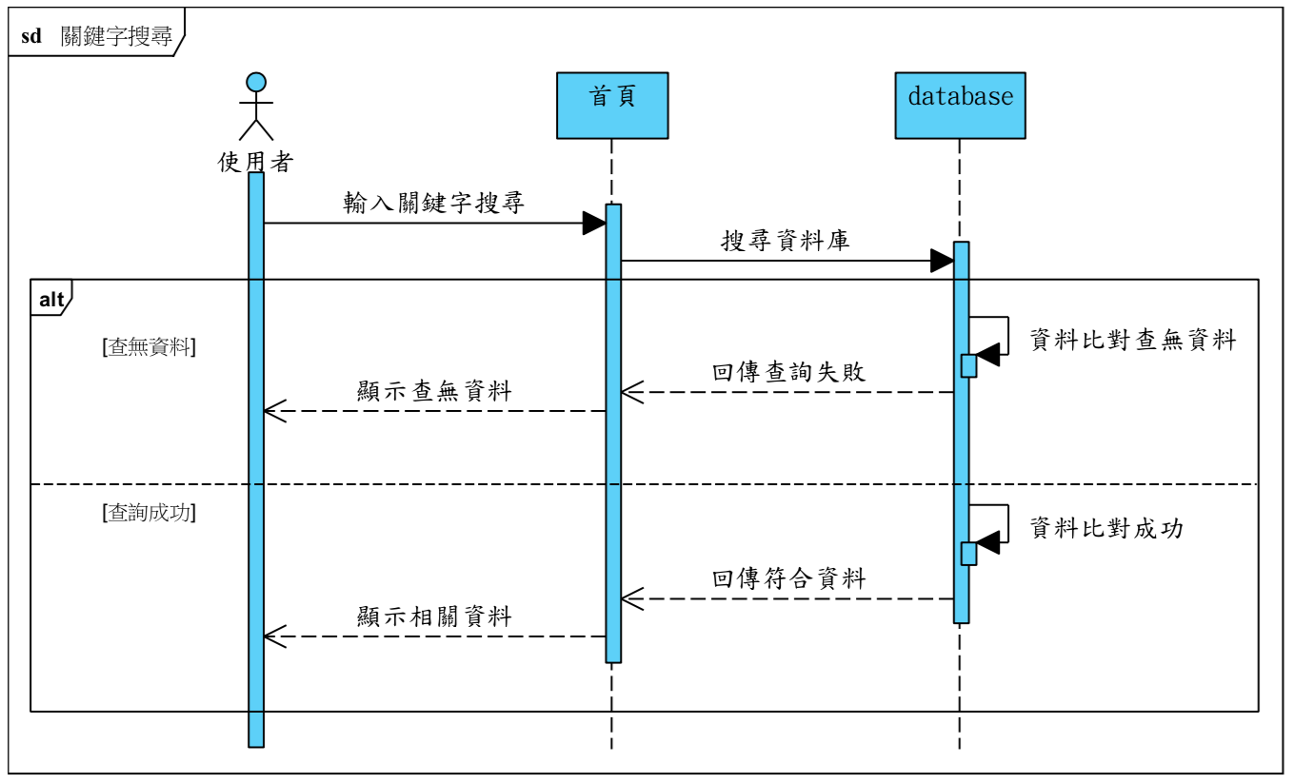

#### 圖6-1-4 關鍵字查詢循序圖

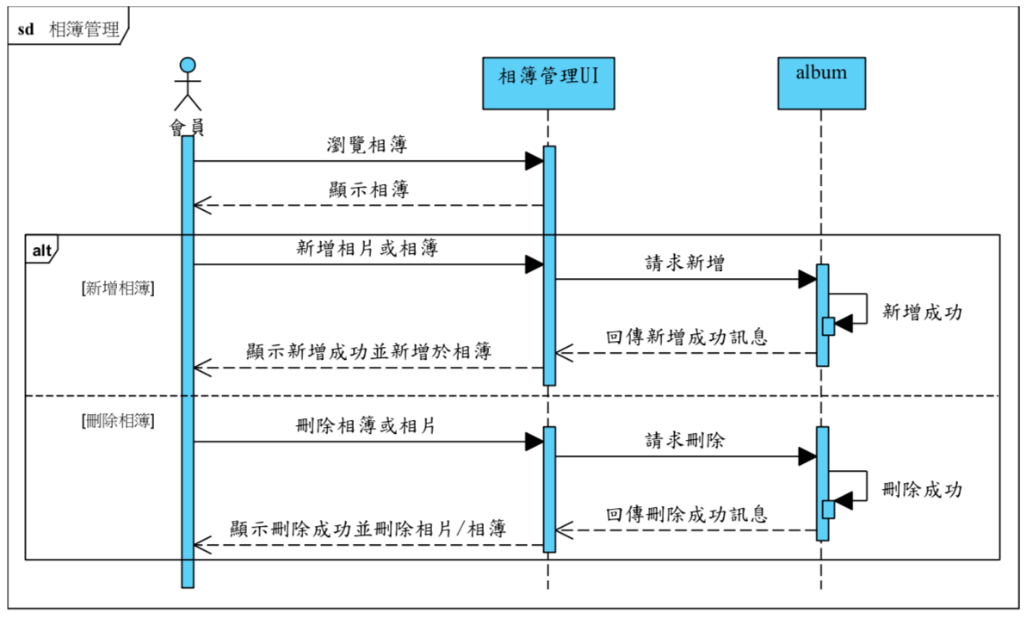

#### 圖6-1-5 相簿管理循序圖

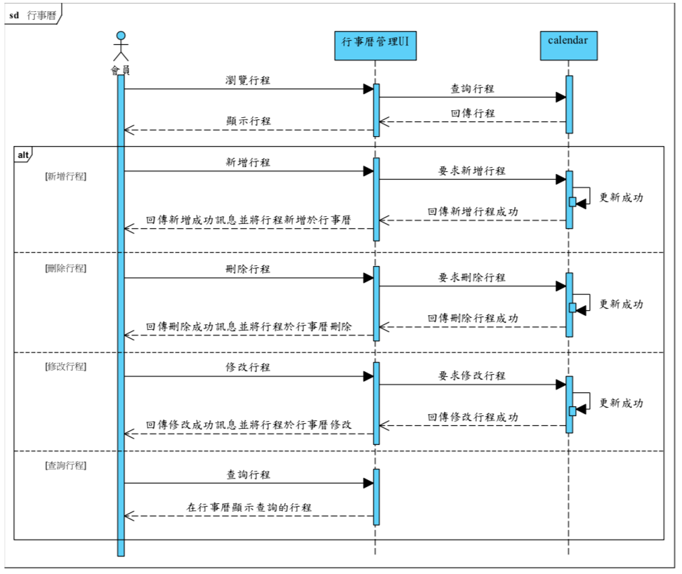

#### 圖6-1-6 行事曆管理循序圖

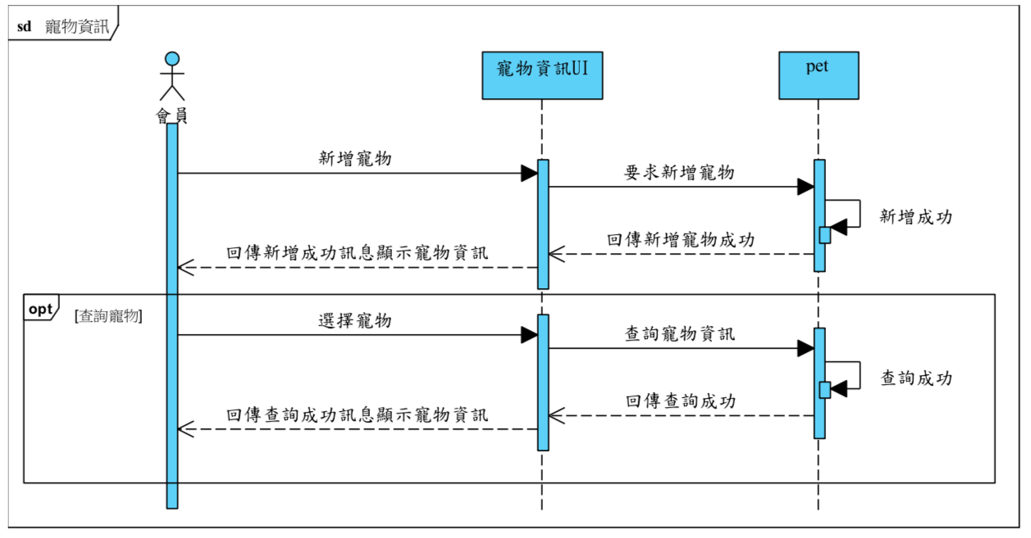

#### 圖6-1-7 寵物資訊管理循序圖

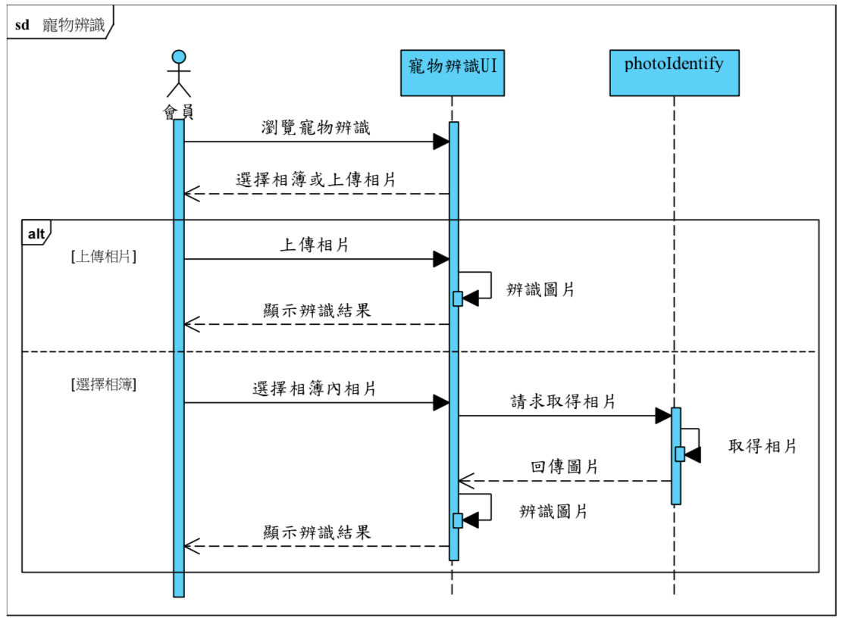

#### 圖6-1-8 寵物辨識循序圖

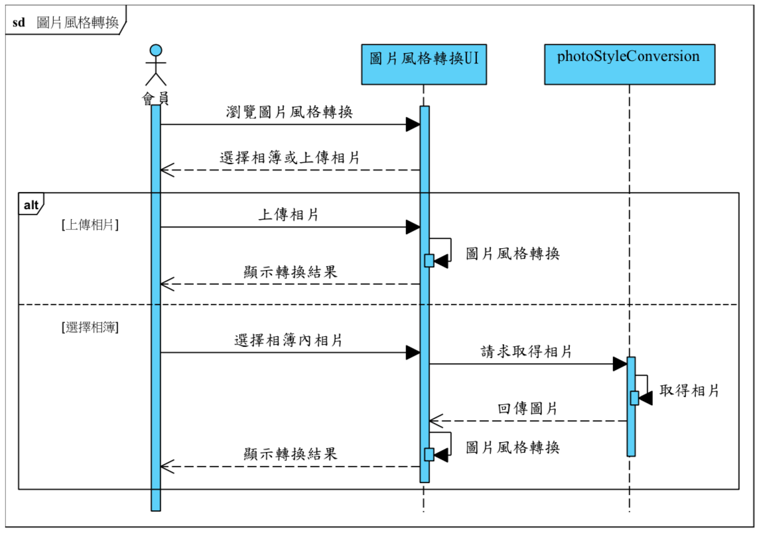

#### 圖6-1-9 圖片風格轉換循序圖

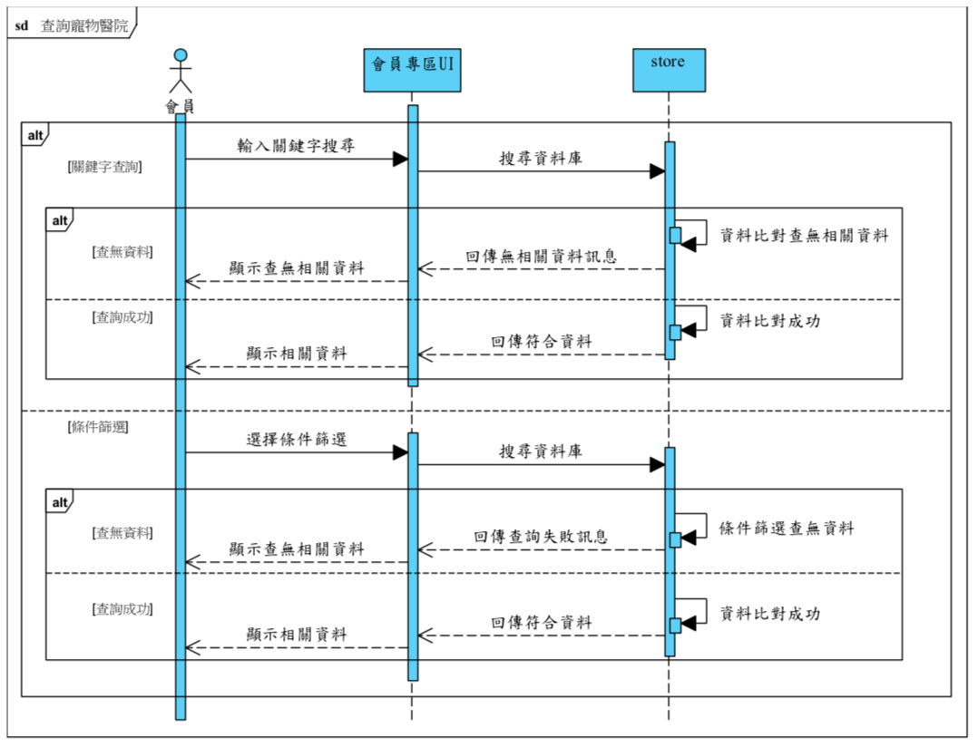

#### 圖6-1-10 查詢寵物醫院循序圖

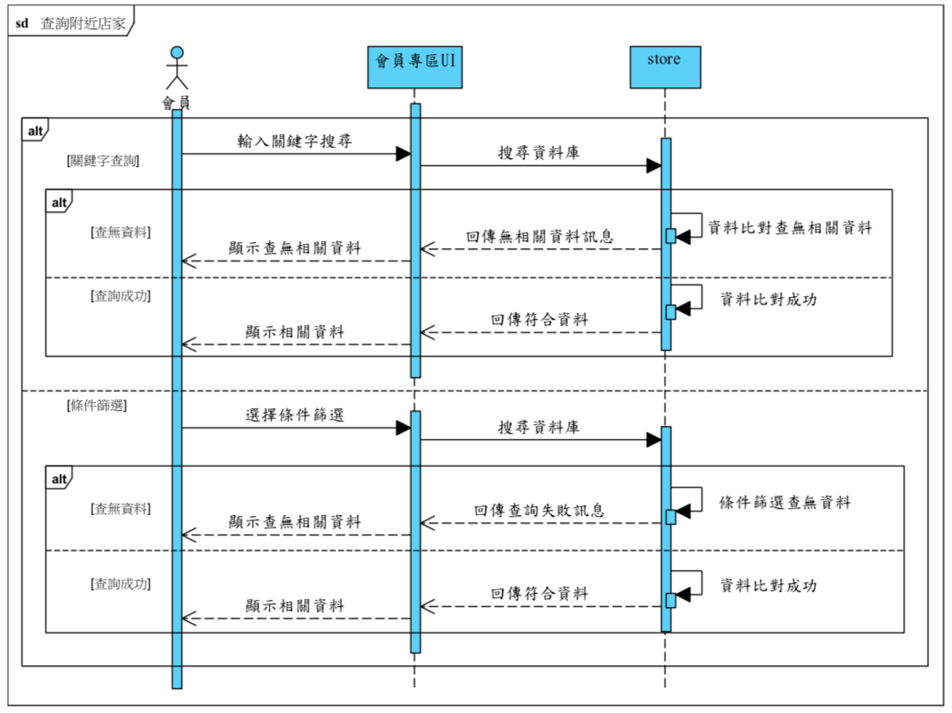

#### 圖6-1-11 查詢附近店家循序圖

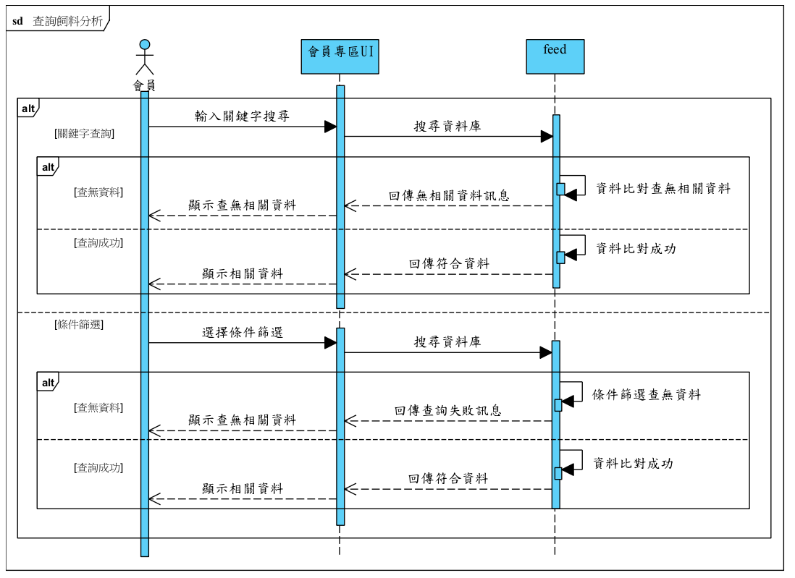

#### 圖6-1-12 查詢飼料分析循序圖

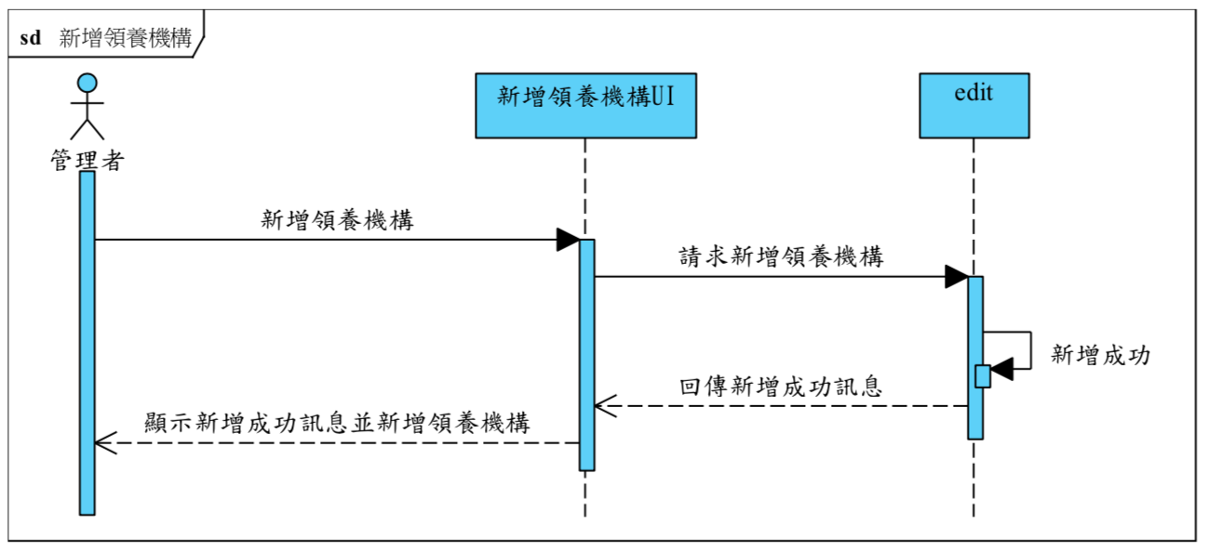

#### 圖6-1-13 新增領養機構循序圖

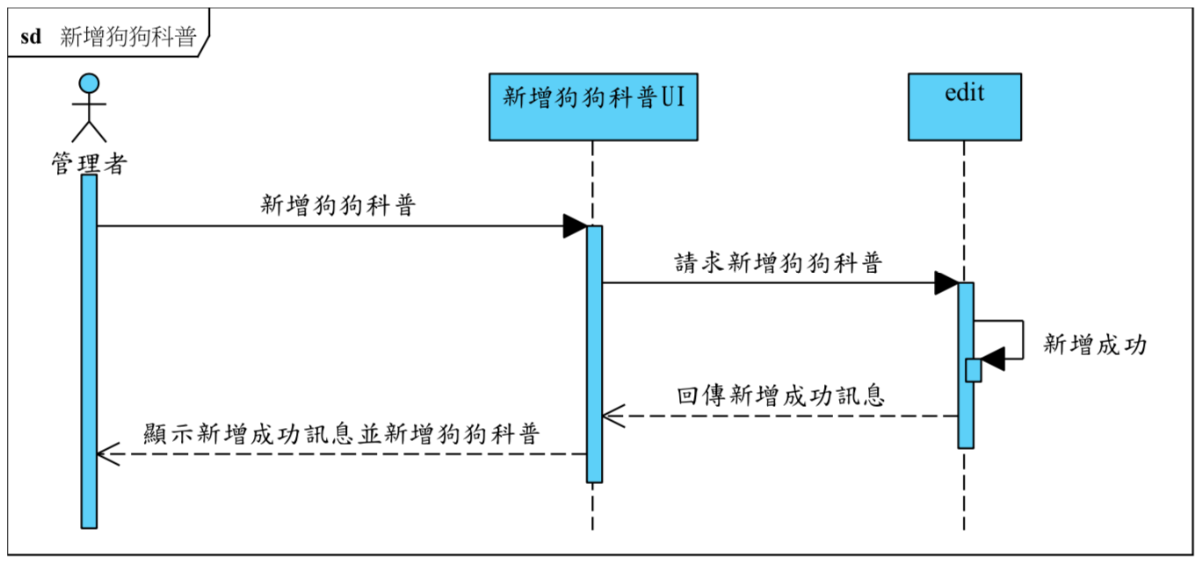

#### 圖6-1-14 新增狗狗科普循序圖

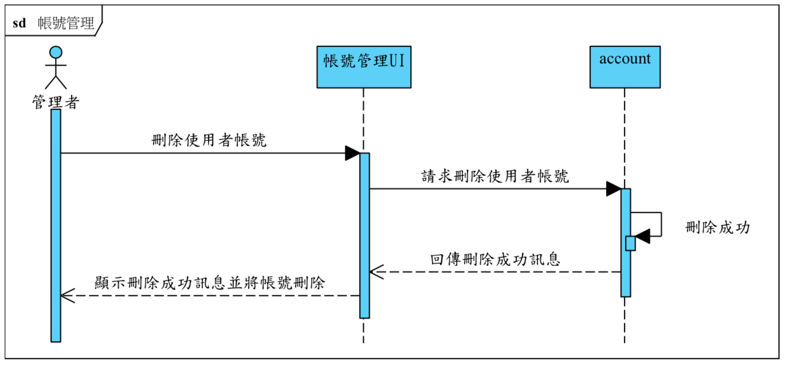

#### 圖6-1-15 帳號管理循序圖

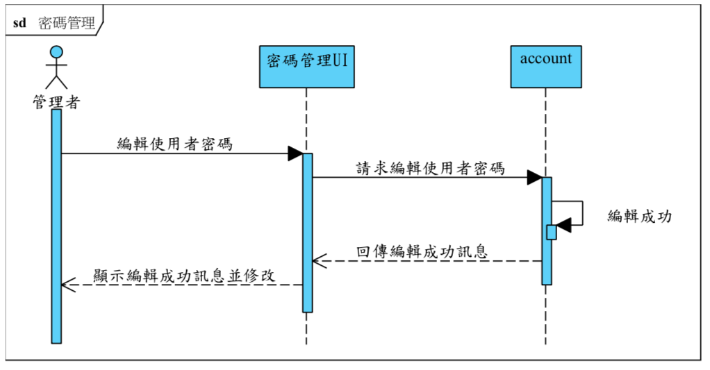

#### 圖6-1-16 密碼管理循序圖

## 6-2 設計類別圖（Design class diagram）

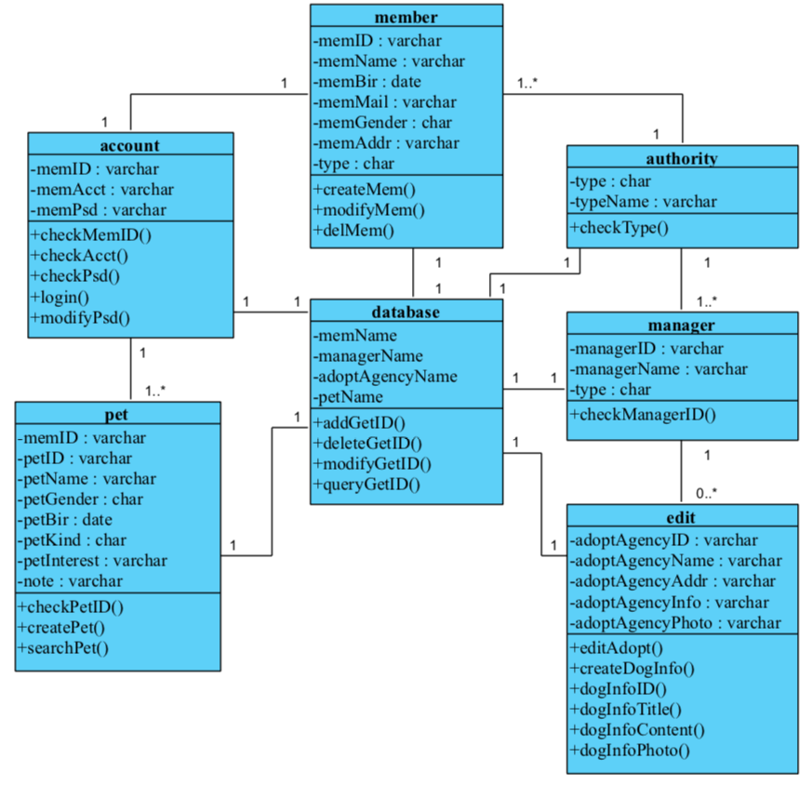

#### 圖6-2-1 （網頁）會員設計類別圖

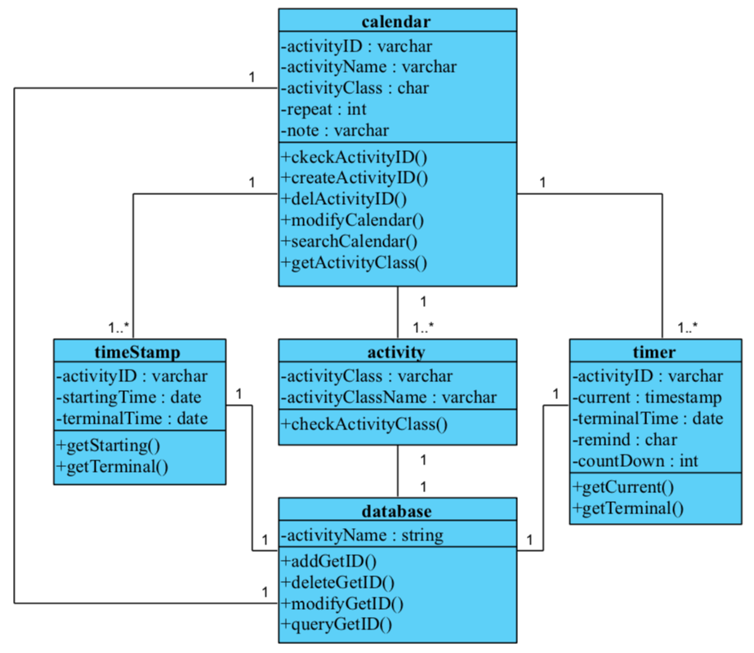

#### 圖6-2-2 （網頁）行事曆設計類別圖

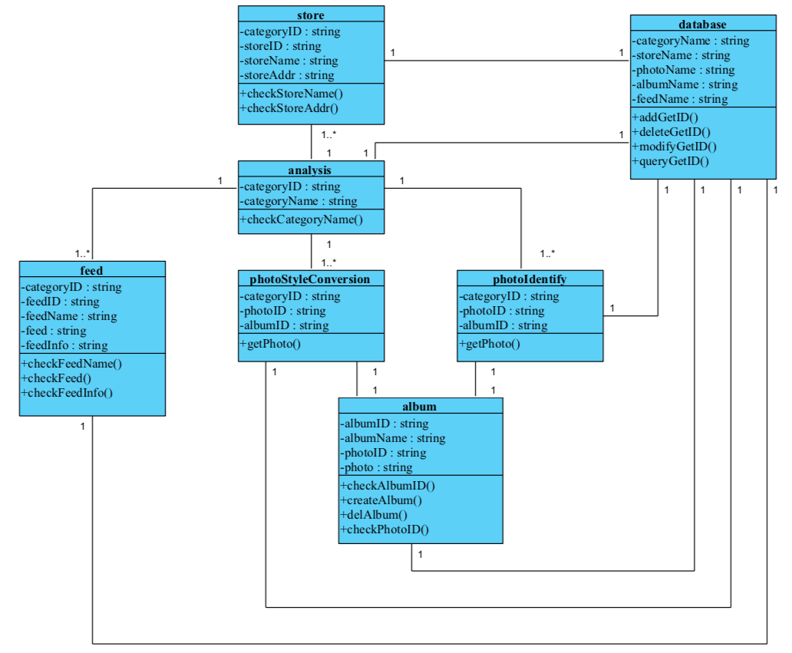

#### 圖6-2-3 （網頁）深度學習設計類別圖

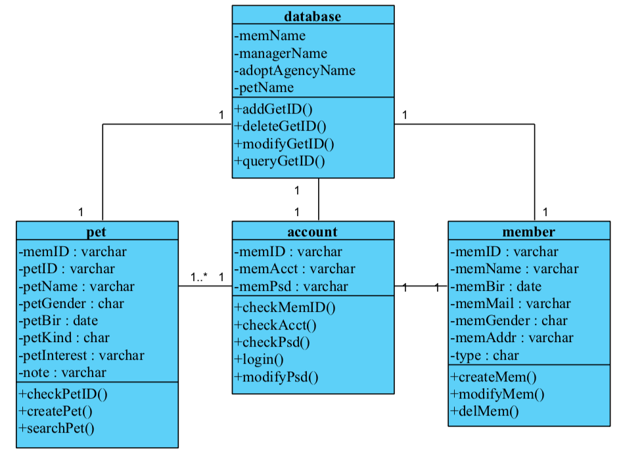

#### 圖6-2-4 （App）會員設計類別圖



#### 圖6-2-5 （App）行事曆設計類別圖

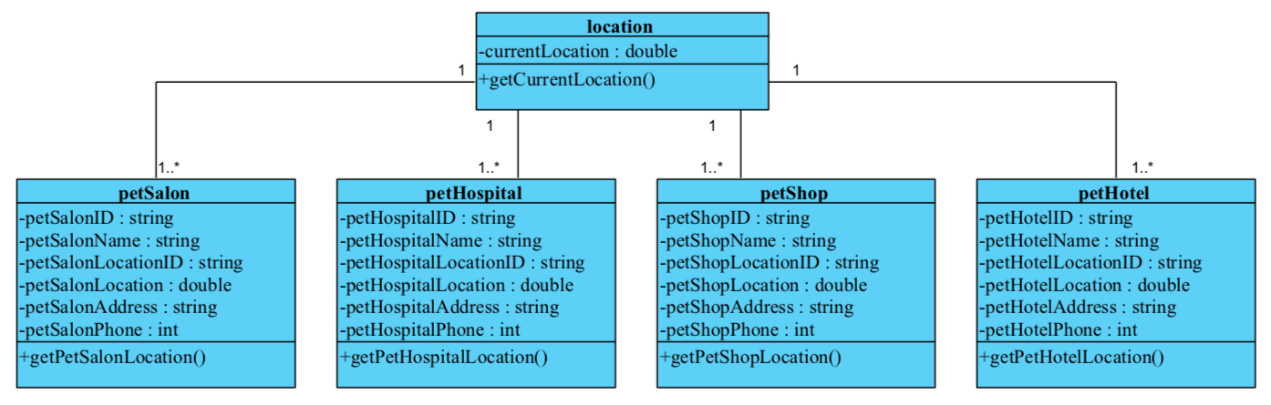

#### 圖6-2-6 （App）定位設計類別圖

# 第九章 程式

## 9-1 元件清單及其規格描述

### 表9-1-1領養機構功能列表（Web）

|  |  |  |
| --- | --- | --- |
| 檔案路徑與名稱：src/components/home.vue | | |
| 編號 | 函式名稱 | 功能 |
| 1-1-1 | geolocate | 取得經緯度 |
| 1-1-2 | convertCenter | 轉換經緯度 |
| 1-1-3 | getAdoption | 取得領養機構資訊 |

### 表9-1-2關於我們功能列表（Web）

|  |  |  |
| --- | --- | --- |
| 檔案路徑與名稱：src/components/about.vue | | |
| 編號 | 函式名稱 | 功能 |
| 1-2-1 | getMember | 取得組員資訊 |

### 表9-1-3狗狗科普功能列表（Web）

|  |  |  |
| --- | --- | --- |
| 檔案路徑與名稱：src/components/dogScience.vue | | |
| 編號 | 函式名稱 | 功能 |
| 1-3-1 | getArticle | 取得文章資訊 |
| 1-3-2 | reverse | 排序1-3-1結果 |

### 表9-1-4聯繫我們功能列表（Web）

|  |  |  |
| --- | --- | --- |
| 檔案路徑與名稱：src/components/contact.vue | | |
| 編號 | 函式名稱 | 功能 |
| 1-4-1 | addContact | 新增使用者回饋 |

### 表9-1-5登入功能列表（Web）

|  |  |  |
| --- | --- | --- |
| 檔案路徑與名稱：src/components/login.vue | | |
| 編號 | 函式名稱 | 功能 |
| 1-5-1 | auth_email | 檢查註冊資訊 |
| 1-5-2 | hidePassword | 隱藏密碼 |
| 1-5-3 | showPassword | 顯示密碼 |

### 表9-1-6註冊功能列表（Web）

|  |  |  |
| --- | --- | --- |
| 檔案路徑與名稱：src/components/register.vue | | |
| 編號 | 函式名稱 | 功能 |
| 1-6-1 | auth_email | 檢查註冊資訊 |
| 1-6-2 | hidePassword | 隱藏密碼 |
| 1-6-3 | showPassword | 顯示密碼 |
| 1-6-4 | hideCheckPassword | 隱藏確認密碼 |
| 1-6-5 | showCheckPassword | 顯示確認密碼 |

### 表9-1-7寵物資訊功能列表（Web）

|  |  |  |
| --- | --- | --- |
| 檔案路徑與名稱：src/components/petProfile.vue | | |
| 編號 | 函式名稱 | 功能 |
| 1-7-1 | handleFileUpload | 取得檔案資料 |
| 1-7-2 | createAlbum | 建立相簿並新增頭貼 |
| 1-7-3 | write_pet_profile | 建立寵物資訊 |
| 1-7-4 | onSubmit | 下載頭貼路徑 |
| 1-7-5 | convert_timestamp | 轉換時間 |
| 1-7-6 | badge_today | 判斷行程時間 |
| 1-7-7 | badge_overdue | 判斷行程時間 |
| 1-7-8 | handleOk | 編輯時間軸 |
| 1-7-9 | uid | 取得使用者ID |
| 1-7-10 | pet | 取得寵物ID |
| 1-7-11 | pet_doc_id | 取得寵物文件ID |
| 1-7-12 | pet_info | 取得寵物資訊ID |
| 1-7-13 | show | 判斷是否有寵物 |

### 表9-1-8行事曆功能列表（Web）

|  |  |  |
| --- | --- | --- |
| 檔案路徑與名稱：src/components/calendar.vue | | |
| 編號 | 函式名稱 | 功能 |
| 1-8-1 | add | 新增事件 |
| 1-8-2 | getEvent | 取得事件 |
| 1-8-3 | setDialogDate | 點取日期新增事件 |
| 1-8-4 | closeDialog | 關閉新增事件 |
| 1-8-5 | viewDay | 行事曆顯示類型 |
| 1-8-6 | getEventColor | 取得事件顏色 |
| 1-8-7 | setToday | 返回當日 |
| 1-8-8 | prev | 顯示上個月/週/日/四天 |
| 1-8-9 | next | 顯示下個月/週/日/四天 |
| 1-8-10 | addEvent | 判斷頻率並新增事件 |
| 1-8-11 | editEvent | 取得編輯事件 |
| 1-8-12 | updateEvent | 編輯事件 |
| 1-8-13 | deleteEvent | 刪除事件 |
| 1-8-14 | showEven | 查看事件 |
| 1-8-15 | updateRange | 取得事件起訖時間 |
| 1-8-16 | tilte | 行事曆顯示時間範圍 |

### 表9-1-9行事曆功能列表（Web）

|  |  |  |
| --- | --- | --- |
| 檔案路徑與名稱：src/components/album.vue | | |
| 編號 | 函式名稱 | 功能 |
| 1-9-1 | handleFileUpload | 取得檔案資料 |
| 1-9-2 | createAlbum | 建立相簿 |
| 1-9-3 | getAlbumData | 取得相簿資訊 |

### 表9-1-10行事曆功能列表（Web）

|  |  |  |
| --- | --- | --- |
| 檔案路徑與名稱：src/components/albumView.vue | | |
| 編號 | 函式名稱 | 功能 |
| 1-10-1 | handleFileUpload | 取得檔案資料 |
| 1-10-2 | createPhoto | 建立相簿 |
| 1-10-3 | deleteImage | 取得相簿資訊 |
| 1-10-4 | getPhoto | 取得單一相簿圖片 |

### 表9-1-11寵物辨識功能列表（Web）

|  |  |  |
| --- | --- | --- |
| 檔案路徑與名稱：src/components/identify.vue | | |
| 編號 | 函式名稱 | 功能 |
| 1-11-1 | handleFileUpload | 取得圖片資訊 |

### 表9-1-12風格轉換功能列表（Web）

|  |  |  |
| --- | --- | --- |
| 檔案路徑與名稱：src/components/tunit.vue | | |
| 編號 | 函式名稱 | 功能 |
| 1-12-1 | handleFileUpload | 取得圖片資訊 |

### 表9-1-13設定功能列表（Web）

|  |  |  |
| --- | --- | --- |
| 檔案路徑與名稱：src/components/setting.vue | | |
| 編號 | 函式名稱 | 功能 |
| 1-13-1 | addContact | 新增使用者回饋 |

### 表9-1-14文章功能列表（Web）

|  |  |  |
| --- | --- | --- |
| 檔案路徑與名稱：src/components/post.vue | | |
| 編號 | 函式名稱 | 功能 |
| 1-14-1 | $route | 監聽網址 |
| 1-14-2 | getArticleData | 取得單一文章資料 |

### 表9-1-15管理文章功能列表（Web）

|  |  |  |
| --- | --- | --- |
| 檔案路徑與名稱：src/components/manageArticle.vue | | |
| 編號 | 函式名稱 | 功能 |
| 1-15-1 | deletePost | 刪除文章 |
| 1-15-2 | addRow | 新增內容列 |
| 1-15-3 | deleteRow | 刪除內容列 |
| 1-15-4 | cleanData | 清除文章暫存資料 |
| 1-15-5 | putData | 顯示文章內容 |
| 1-15-6 | createArticle | 新增文章 |
| 1-15-7 | updateArticle | 編輯文章 |
| 1-15-8 | getArticle | 取得文章 |

### 表9-1-16管理領養機構功能列表（Web）

|  |  |  |
| --- | --- | --- |
| 檔案路徑與名稱：src/components/manageAdoption.vue | | |
| 編號 | 函式名稱 | 功能 |
| 1-16-1 | deleteAdoption | 刪除領養機構資訊 |
| 1-16-2 | cleanData | 清除領養機構暫存資料 |
| 1-16-3 | createAdoption | 新增領養機構 |
| 1-16-4 | updateAdoption | 編輯領養機構 |
| 1-16-5 | getAdoption | 取得領養機構資訊 |

### 表9-1-17管理回饋功能列表（Web）

|  |  |  |
| --- | --- | --- |
| 檔案路徑與名稱：src/components/manageContact.vue | | |
| 編號 | 函式名稱 | 功能 |
| 1-17-1 | getContactData | 取得回饋資訊 |

### 表9-1-18 Navbar功能列表（Web）

|  |  |  |
| --- | --- | --- |
| 檔案路徑與名稱：src/components/navbar.vue | | |
| 編號 | 函式名稱 | 功能 |
| 1-18-1 | logout | 確認用戶登入狀態 |

### 表9-1-19 會員資料功能列表（Web）

|  |  |  |
| --- | --- | --- |
| 檔案路徑與名稱：src/components/user.js | | |
| 編號 | 函式名稱 | 功能 |
| 1-19-1 | updateUserProfile | 取得會員資料 |

### 表9-1-20 寵物資料功能列表（Web）

|  |  |  |
| --- | --- | --- |
| 檔案路徑與名稱：src/components/pet.js | | |
| 編號 | 函式名稱 | 功能 |
| 1-20-1 | updatePetInfo | 取得寵物資料 |
| 1-20-2 | updateInfo | 取得倒數計時器 |
| 1-20-3 | getNext |  |